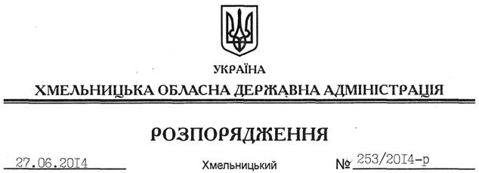

Про поновлення договору оренди земельної ділянки громадянину Лисенку П.І.

На підставі статей 6, 21 Закону України “Про місцеві державні адміністрації”, статей 17, 93, 120, 122-126, 134 Земельного Кодексу України, статті 33 Закону України “Про оренду землі”, розглянувши заяву громадянина Лисенка П.І. та додані матеріали:
1. Поновити до 26.01.2063 року договір оренди земельної ділянки площею 0,2410 га (кадастровий номер 6822481800:07:014:0007), яка розташована за межами населених пунктів, на території Гуменецької сільської ради Кам’янець-Подільського району, укладений між Кам’янець-Подільською райдержадміністрацією та приватним підприємцем Лисенком Петром Івановичем 13 січня 2009 року та зареєстрований Кам’янець-Подільським районним відділом ХРФ ДП “ЦДЗК” від 26.01.2009 року за № 0409755180024.
2. Кам’янець-Подільській районній державній адміністрації укласти додаткову угоду про поновлення договору оренди землі, встановивши орендну плату у розмірі, передбаченому Податковим кодексом України та Законом України “Про оренду землі”.
3. Контроль за виконанням цього розпорядження покласти на заступника голови облдержадміністрації В.Кальніченка.

Голова адміністрації Л.Прус

